Prefeitura do Município de São Paulo – PMSP Secretaria Municipal de Gestão – SMG Coordenadoria de Gestão de Pessoas – COGEP Departamento de Recursos Humanos – DRH



ENQUADRAMENTO POR PROMOÇÃO MANUAL DE NORMAS E PROCEDIMENTOS
Elaboração: Equipe Técnica DRH/COGEP
Revisado: Setembro/2017

As dúvidas poderão ser dirimidas pelo e-mail institucional: SMG - COGEP - DRH - DEF - Divisão de Eventos Funcionais

Enquadramento por Promoção

- Benefício previsto nos seguintes quadros:
  - QPE – artigos 70, 71 e 72 – Lei n° 11.434/93;
  - QPA – artigo 56 – Lei n° 11.511/94;
  - QPD – artigo 47 – Lei n° 11.512/94;
  - QPP – artigo 56 – Lei n° 11.633/94;
  - QPG – artigo 40 – Lei n° 11.715/95;
  - QPCEL – artigo 45 – Lei n° 11.951/95;
  - QPF – artigo 51 – Lei n° 12.477/97;
  - QPD – artigo 24 – Lei n° 12.568/98;
- Se o servidor for Professor (Profissional de Educação Docente), encaminhar para o DGP, com a contagem de tempo (Tempo Bruto);
- Se o servidor tiver o cargo de Professor Titular de Educação Infantil, indeferir o pedido, pois a Lei n° 11.434/93 não previu o enquadramento para este cargo, só para os previstos nos artigos 70, 71 e 72 (vide anexos I e II);
- Nos outros casos proceder como segue:
  - Analisar se o servidor é estável ou não;
  - Caso não seja estável, indeferir o pedido;
Caso seja estável efetuar contagem de tempo bruto (sem considerar os decréscimos) – usar arquivo em Excel: “Conversão de períodos em dias” e “Tabela 2”
  - data limite = observar lei do quadro correspondente;
  - Elaborar informação para o DRH-G (ANEXO III);
  - Elaborar despacho (ANEXO IV);
  - Após assinatura do Diretor de Departamento, elaborar lauda que deverá ser encaminhada ao DRH-G para publicação – (ANEXO V);
  - Conferir publicação;
  - Cadastrar o enquadramento na tela: Histórico Funcional ⇨ Eventos ⇨
Eventos de Cargo ⇨ Eventos de Cargo (vide ANEXO VI);
  - Elaborar informação para a unidade para pagamento de atrasados (sempre observando a prescrição qüinqüenal para os efeitos pecuniários) – (ANEXO VII).

PREFEITURA DO MUNICÍPIO DE SÃO PAULO SECRETARIA MUNICIPAL DE GESTÃO
SMG/COGEP - Coordenadoria de Gestão de Pessoas
Rua Boa Vista, 280 – 5º andar – Centro – São Paulo/SP – CEP 01014-908

Folha de informação nº 17

do Processo nº 9999-9.999.999-9 em 99/99/9999 (a)

Interessada: Luci Adão, RF. 504.530.4.00
Assunto: Enquadramento por Promoção – Admitidos Estáveis

DRH-G
Sra. Diretora:

Trata o presente de pedido de enquadramento por promoção, para o grau correspondente, observado o critério de antiguidade, em nome da servidora Luci Adão, RF. 504.530.4.00.
Após análise, informamos que a interessada, apesar de ser considerada estável no serviço público (DOM de 21/05/91), por força do artigo 19 do ADCT/CF/88, não é titular de cargo criado pela Lei n° 8694/78, portanto, não tem direito ao enquadramento por promoção previsto no inciso XVIII, do artigo 70, da lei n° 11.434/93.
Diante do exposto, encaminhamos o presente a V. Sª. para análise e
deliberação.

Acompanha o processo n° 2001-0.163.699-3.

São Paulo,......./......../........

CARIMBO

WRGR/

PREFEITURA DO MUNICÍPIO DE SÃO PAULO SECRETARIA MUNICIPAL DE GESTÃO
SMG/COGEP - Coordenadoria de Gestão de Pessoas
Rua Boa Vista, 280 – 5º andar – Centro – São Paulo/SP – CEP 01014-908

Folha de informação nº 17

do Processo nº 9999-9.999.999-9 em 99/99/9999 (a)

Interessada: Luci Adão, RF. 504.530.4.00
Assunto: Enquadramento por Promoção – Admitidos Estáveis DESPACHO:
    - À vista das informações trazidas ao presente, INDEFIRO o pedido inicial, por contrariar o disposto no artigo 70 da Lei n° 11.434/93.

    - Publique-se e encaminhe-se a Divisão de Eventos Funcionais, para conhecimento e demais providências.

São Paulo, ......../......../........

CARIMBO

PREFEITURA DO MUNICÍPIO DE SÃO PAULO SECRETARIA MUNICIPAL DE GESTÃO
SMG/COGEP - Coordenadoria de Gestão de Pessoas
Rua Boa Vista, 280 – 5º andar – Centro – São Paulo/SP – CEP 01014-908

Folha de informação nº 17

do Processo nº 9999-9.999.999-9 em 99/99/9999 (a)

Interessada: Solange Luzia Del Buono Vanni, RF. 541.455.5.00
Assunto: Enquadramento por Promoção – Admitidos Estáveis

DRH-G
Sra. Diretora:

Trata o presente de pedido de enquadramento por promoção para servidores admitidos estáveis, em nome da servidora Solange Luzia Del Buono Vanni, RF. 541.455.5.00, estável (DOM de 20/06/2001).
Após análise, constatamos que a interessada em 31/12/1994, possuía o tempo de 11 anos, 06 meses e 01 dia, portanto, s.m.j., deve ser enquadrada no grau D, a partir de 01/06/1995, de acordo com o estabelecido no inciso VI, do artigo 56 da lei n° 11.511/94, observando-se a prescrição qüinqüenal quanto aos efeitos pecuniários.
Assim sendo, encaminhamos o presente a V. Sª. para análise e deliberação.

São Paulo,......./......../........

CARIMBO | CARIMBO

PREFEITURA DO MUNICÍPIO DE SÃO PAULO SECRETARIA MUNICIPAL DE GESTÃO
SMG/COGEP - Coordenadoria de Gestão de Pessoas
Rua Boa Vista, 280 – 5º andar – Centro – São Paulo/SP – CEP 01014-908

Folha de informação nº 17

do Processo nº 9999-9.999.999-9 em 99/99/9999 (a)

Interessada: Solange Luzia Del Buono Vanni, RF. 541.455.5.00
Assunto: Enquadramento por Promoção – Admitidos Estáveis DESPACHO:
- À vista das informações trazidas ao presente, DEFIRO o pedido inicial, enquadrando a interessada no grau D, a partir de 01/06/95, de acordo com o estabelecido no inciso VI, do artigo 56 da lei n° 11.511/94, observando-se a prescrição qüinqüenal quanto aos efeitos pecuniários.

- Publique-se e encaminhe-se a Divisão de Eventos Funcionais, para conhecimento e demais providências.

São Paulo, ......../......../........

CARIMBO

((TITULO))ENQUADRAMENTO POR PROMOÇÃO
((TEXTO))Reg. Func. Nome Processo
541.455.5.00 Solange Luzia Del Buono Vanni 2005-0.091.179-3
Despacho: À vista das informações trazidas, DEFIRO o pedido, enquadrando a interessada no grau D, a partir de 01/06/1995, de acordo com o estabelecido no inciso VI, do artigo 56 da lei n° 11.511/94, observando-se a prescrição qüinqüenal quanto aos efeitos pecuniários.

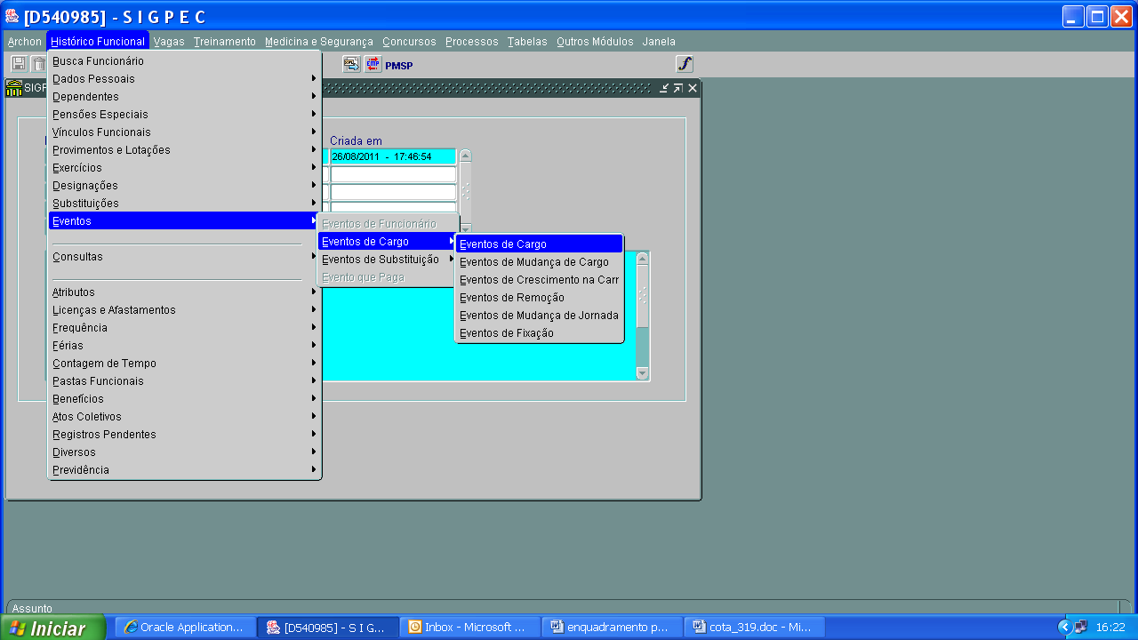



PREFEITURA DO MUNICÍPIO DE SÃO PAULO SECRETARIA MUNICIPAL DE GESTÃO
SMG/COGEP - Coordenadoria de Gestão de Pessoas
Rua Boa Vista, 280 – 5º andar – Centro – São Paulo/SP – CEP 01014-908

Folha de informação nº 17

do Processo nº 9999-9.999.999-9 em 99/99/9999 (a)

Interessada: Solange Luzia Del Buono Vanni, RF. 541.455.5.00
Assunto: Enquadramento por Promoção – Admitidos Estáveis

SP-ST/CAF/SUGESP/IMD
Sra. Chefe de Unidade:

Em face do despacho de fls. 07, encaminhamos o presente a V. Sª., solicitando providências quanto ao pagamento dos atrasados referente às diferenças do grau A para D, na referência AE-09D, da Sra. Solange Luzia Del Buono Vanni, RF. 541.455.5.00, Assistente Técnico I, observando-se a prescrição qüinqüenal quanto aos efeitos pecuniários, com posterior arquivamento.

São Paulo, ......./......./.......

CARIMBO | CARIMBO

